
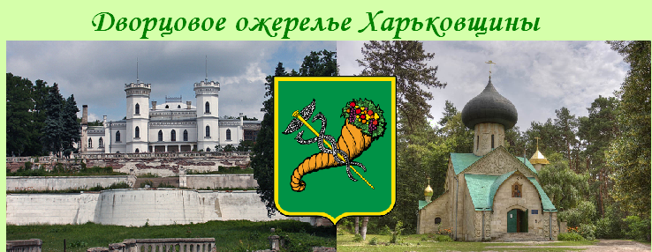 Двухдневный тур
Харьков – Шаровка – Пархомовка – Городное – Владимировка – Старый Мерчик

1 день. Выезд из Киева поездом

2 день. Прибытие в Харьков. Встреча группы. Посадка в автобус. Завтрак.
Автобусная экскурсия «Дворцовое ожерелье Харьковщины».
- Шаровка. Осмотр дворца Кенига и шаровского парка. Это один из великолепнейших
дворцово-парковых комплексов Слобожанщины, памятник культуры национального значения.
- Пархомовка. Посещение историко-художественного музея им. А. Лунева - уникальной
картинной галереи, прозванной «сельским Эрмитажем». Галерея создана в 1955 г. сельским учителем А. Луневым. По его настоянию экспозицию разместили в бывшем дворце графа. Сегодня коллекция Пархомовского музея насчитывает около 6 тыс. экспонатов. Обед.
- Городное. «Поющими террасами» называют необычный по планировке фруктовый сад в
виде огромного амфитеатра, который заложил известный сахарозаводчик И. Харитоненко. Сад имеет уникальную акустику. В ветреную погодукажется, что сами террасы издают мелодичные звуки.
- Владимировка. Посещение Натальевского парка - шедевра садово-парковой архитектуры
XIX в. Усадьбу основал известный промышленник и меценат И. Харитоненко, назвав ее в честь своей внучки Натальи. Парк окружала изящная ограда с парадными воротами. Осмотр сказочной Спасо-Преображенской церкви (1913 г.), построенной в стиле псковско-новгородского зодчества.
Возвращение в Харьков. Поселение в гостиницу. Свободное время. Ужин.

3 день. Завтрак. Выселение из гостиницы. Вещи в камеру хранения.
- Автобусная обзорная экскурсия «Бывшая столица сегодня».
Харьков - центр Слобожанщины, первая столица Советской Украины. Харьковский университет появился раньше Киевского. Первый оперный театр и первый памятник Т.Г. Шевченко - харьковские. Первые украинские газета и журнал, первая радиостанция, первая в мире «Машина логического мышления» – Харьков. И много еще интересного можно узнать о городе во время экскурсии. Обед.
- Посещение музея шоколада, где туристы увидят картины, автомобили, сказочных героев из
шоколада, узнают историю возникновения шоколадного напитка, смогут попробовать шоколадные сладости! Шоколатье специально для дегустации их готовит. После экскурсии всех ждут сувениры.
Свободное время.
Можно в парке покататься на канатной дороге парка до района Павлово Поле. Общая протяженность - 1387 м. Разница высот между посадочными площадками -12,3 метра, но за время поездки пассажир побывает на высотах от 8 до 26 м над землей. Общее время прогулки составляет 18 минут
Самостоятельный ужин и отъезд на вокзал.

Расчет под заказ

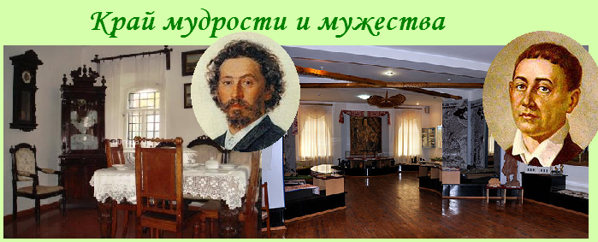
Двухдневный тур
Харьков – Чугуев – Сковородиновка - Солоницевка
1 день. Выезд из Киева поездом
2 день. Прибытие в Харьков. Встреча группы. Посадка в автобус. Завтрак.
Автобусная экскурсия «Край мудрости и мужества».
- Сковородиновка. Здесь поэт и философ провел последние годы жизни и похоронен. В селе
открыт мемориальный сковородиновский комплекс, в который входят литературный музей и парк на берегу живописного пруда. У входа установлен памятник Г.С. Сковороде, работы Ивана Кавалеридзе.
- Солоницевка - Национальный мемориальный комплекс «Высота Маршала И.С. Конева»
Харьков – единственный город в Украине, на чьей территории были 3 оперативно-стратегические операции при участии десятка армий и 3 фронтов. В городе был создан самый знаменитый танк Т-34. Немцы называли Харьков замкОм, который нужно сломать.
Харьков. Посещение городского клуба-музея К.И. Шульженко – единственного музея в СНГ
Обед. Поселение в гостинице.
- Автобусная обзорная экскурсия «Бывшая столица сегодня».
Свободное время. Можно в парке покататься на канатной дороге. Самостоятельный ужин.
3 день. Завтрак. Выселение из гостиницы. Вещи в камеру хранения.
- Автобусная обзорная экскурсия «В гости к Репину».
Во всем мире Чугуев ассоциируется с именем Ильи Ефимовича Репина. Здесь сохранилась усадьба Репиных – светлый одноэтажный домик, мощенный дворик, сад, окруженный украинским тыном. Под окнами – излюбленные репинские разноцветные мальвы, бархатцы. В музее представлены рисунки "Казак", "Голова запорожца", различные офорты, а также личные предметы художника.
Посещение:
- Художественно-мемориальный музей И.Е. Репина
- Художественная галерея мемориального музея И.Е. Репина
- Комплекс «Осиновое Плесо» - частная этно-усадьба.
Возвращение в Харьков. Обед.Свободное время. Отправление домой поездом Интер-сити в 18-39
Прибытие в Киев в 23-18

Расчет под заказ

